9 класс Дата________
Урок 3. Тема «Галогены»
Цель урока: к окончанию урока обучающиеся
- повторят свойства неметаллов;
- систематизируют и углубят знания о строении неметаллов и свойствах простых веществ неметаллов на примере элементов VII A –группы;
- углубят знания о галогенах на основании их сравнительной характеристики;
- изучат физические и химические свойствах галогенов;
- будут применять полученные знания на практике.
Задачи:
1.Образовательные:
Способствовать формированию знаний о строении атомов, физических и химических свойствах галогенов как типичных неметаллов.
2. Развивающие:
Продолжить развитие элементов информационной компетентности обучающихся, проявляющейся в умении получения и обработки информации из различных информационных источников для решения учебных задач.
Развитие критического мышления, способности к рефлексии; продолжить развитие умений выбора собственной траектории обучения, принятия на себя ответственности за получаемое образование; умения анализировать
Продолжить умение характеризовать строение атомов элементов неметаллов, определять степень окисления атомов элементов, составлять уравнения химических реакций.
3.Воспитательные:
Создавать условия для формирования навыков устной и письменной речи, воспитание культуры поведения, общения и культуры умственного труда.

Тип урока: изучение нового материала с сочетанием фронтального, парного и индивидуального вида работы учащихся.
Оборудование:
Периодическая система Д.И.Менделеева, карточки- задания.
Ход урока:
Этапы урока | Содержание
Организационно -мотивационный | Создание положительных эмоций и проверка готовности обучающихся к уроку.  Обучающие отгадывают слова, которые записываются на доске. ГАЗООБРАЗНОЕ агрегатное состояние хлора?  АСТАТ - элемент №85  ЛЕГКИЙ водород – это самый …. газ  ОКИСЛИТЕЛЬ фтор – это самый сильный …  ГОРЕНИЕ - реакции соединения с кислородом с выделением тепла и света?  ЕВРОПИЙ - элемент, названный в честь части света  НЕМЕТАЛЛЫ- к какой группе относят элементы 4 – 8 группы.  По первым буквам определяется тема урока
Проверка домашнего задания и актуализация знаний | Тестирование: 1 вариант - выписывает номера утверждений, характеризующих свойства неметаллов, 2 вариант – металлов.  Приложение1
Изучение нового материала | - Галогены в периодической системе ХЭ.  - – «Рождающие соли»  - Где еще в быту мы сталкиваемся с названиями галогенов?  С другим галогеном – бромом - вы не сталкивались. Но его соединения могут быть вам знакомы. Например, бромид серебра(1). Это соединение желтоватого цвета содержится на фотопленке и фотобумаге.  С четвертым галогеном – фтором вы не встречались. А соединения фтора, называемые фреонами, входят в состав хладагентов домашних холодильников. Помимо этого, фторид олова(II) входит в состав зубных паст.  С ним никогда вы точно не встречались. Этот галоген – короткоживущий радиоактивный элемент.  - Строение атомов галогенов.  - Физические и химические свойства (работа с учебником §3, с.16-17), запись в тетради  - Как изменяется химическая активность галогенов в группе?
Закрепление | Задание: соотнести начало и конец уравнений реакций (карточки)  Задача: Вычислите объем хлора (н.у.), который потребуется для вытеснения всего иода из 300г 15% раствора иодида калия. Вычислите количество вещества новой соли, которое при этом образуется.
Подведение итогов | И нтересные факты  Т ермины  О ценка  Г лавный вывод
Рефлексия | «Гора знаний»
Домашнее задание | §3, № 6,9

ПРИЛОЖЕНИЕ 1

Тест [1].
1. Ковкость.
2. Существование аллотропных видоизменений.
3. Металлический блеск.
4. Газообразное агрегатное состояние.
5. Могут быть и окислителями и восстановителями.
6. Пластичность.
7. Низкая температура кипения.
8. Хорошая электропроводность.
9. Большой радиус атома.
10. Молекулярная кристаллическая решетка.
11. Атомная кристаллическая решетка.
12. Хорошая теплопроводность.
13. Ковалентная неполярная связь в молекуле.
14. Восстановители.
15. Содержат от 4 до 8 электронов на внешнем уровне.

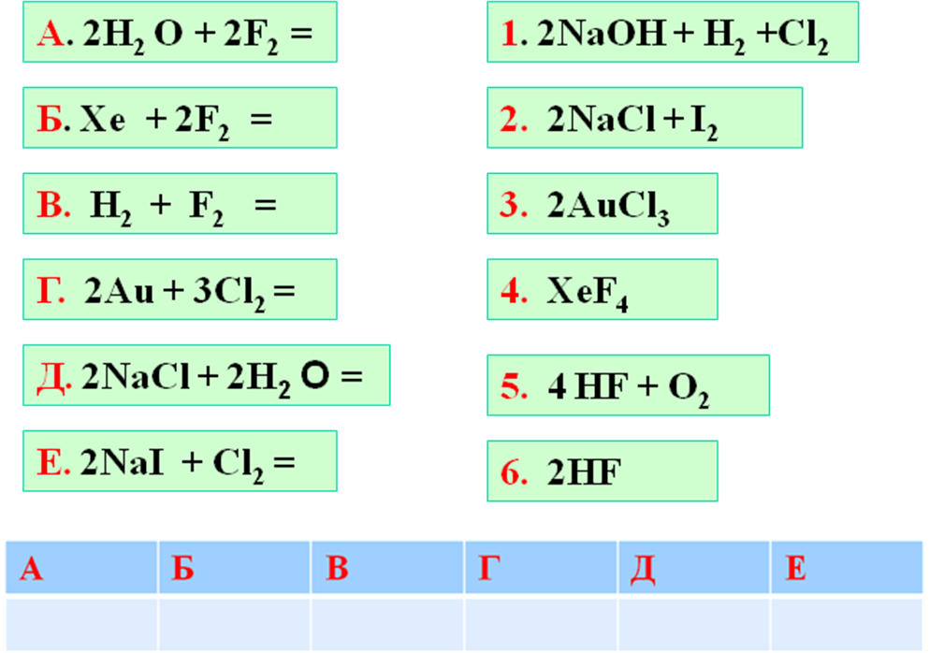

Химическое лото.
Клетки поля лото:
F₂ | Cl₂
Br₂ | I₂
Карточки:
Лицевая сторона Обратная сторона
Разрушающий | В его атмосфере горят железо и сурьма
Бурый | Сильный окислитель, может быть и восстановителем
Желто – зеленый | Атом содержит 3 энергетических уровня
Твердый | Ядовитый газ
Пластичный | 7 электронов на внешнем уровне
Хорошая теплопроводность | Летучий
Можно резать ножом | Газ, не сжижается при обычной температуре
Ионная кристаллическая решетка | Mr = 19

